○高山市一般開放型便所改修事業補助金交付要綱
平成２１年９月２４日
決裁
改正 平成２２年９月３０日決裁
平成２４年６月２９日決裁
（趣旨）
第１条 市は、文化財や歴史的な建造物等を繋ぐ周遊ルートを利用者が安心して散策することができることを目的とし、既存便所を一般開放型便所として改修する個人又は団体に対し、予算の範囲内において高山市一般開放型便所改修事業補助金を交付するものとし、その交付に関しては、高山市補助金交付規則（昭和３４年高山市規則第５号）に定めるもののほか、この要綱の定めるところによる。
（補助対象及び補助率）
第２条 補助金の交付の対象となる事業は、高山市歴史的風致維持向上計画の重点区域内における便所改修事業であり、次に掲げる要件のすべてに該当するものとする。ただし、市長が特に必要と認めたときは、この限りでない。
(1) 一般開放型便所として改修するもの（改修に類するもので市長が認めるものを含む。）
(2) 通行人が自由に利用できる形態のもの
(3) 高山市の景観にふさわしいもの
(4) 一般開放型便所として１０年以上供用するもの
(5) バリアフリーに配慮したもの
(6) 建築基準法（昭和２５年法律第２０１号）その他市の条例などの定めに適合するもの
(7) 他の補助金を受けていないもの
２ 前項の事業に係る補助金の額は、便所改修事業に要する経費のうち、一般開放に配慮した工事に係る経費の２分の１以内の額とし、限度額を１,０００,０００円とする。
（補助金の交付の申請）
第３条 補助金の交付を受けようとする者（以下「申請者」という。）は、あらかじめ高山市一般開放型便所改修事業補助金交付申請書（別記様式第１号）を市長に提出しなければならない。
（補助金の交付決定及び通知）
第４条 市長は、前条に規定する交付申請書の内容を審査し、補助金交付の可否及び補助金の額を決定したときは、高山市一般開放型便所改修事業補助金交付（不交付）決定通知書（別記様式第２号）により申請者に通知するものとする。この場合において、補助金の交付の目的を達成するために必要があるときは、条件を付すことができる。
（事業内容等の変更）
第５条 前条の規定により補助金の交付決定を受けた者（以下「補助事業者」という。）が、第３条に規定する交付申請書の記載内容を変更し、又は当該事業を中止しようとするときは、あらかじめ高山市一般開放型便所改修事業補助金変更（中止）承認申請書（別記様式第３号）により市長の承認を受けなければならない。
（監督）
第６条 市長は、補助金の交付の目的を達成するため必要と認めたときは、補助事業者に対し、補助金の使途について必要な指示を行い、若しくは報告を求め、又は職員に検査を行わせることができる。
（実績報告等）
第７条 補助事業者は、補助事業が完了したときは、遅滞なく、高山市一般開放型便所改修事業補助金実績報告書（別記様式第４号）を市長に提出しなければならない。
（補助金の交付）
第８条 市長は、前条に規定する報告書の内容を審査し、補助事業が完了したことを確認のうえ、補助金を交付するものとする。
（補助金交付決定の取消し及び補助金の返還）
第９条 市長は、補助事業者が次の各号のいずれかに該当するときは、補助金の交付の決定の全部若しくは一部を取り消し、又は既に交付した補助金の全部若しくは一部を返還させることができる。
(1) この要綱又はこの要綱に基づく指示に違反したとき。
(2) 補助金を補助対象事業以外の用途に使用したとき。
(3) 虚偽の申請その他不正な行為があったとき。
（委任）
第１０条 この要綱に定めるもののほか、補助金の交付に関し必要な事項は、市長が別に定める。
附 則
この要綱は、平成２１年９月２４日から施行する。
附 則（平成２２年９月３０日決裁）
１ この要綱は、平成２２年１０月１日から施行する。
２ この要綱の施行の際現に存ずるこの要綱による改正前の様式については、この要綱による改正後の規定にかかわらず、平成２３年３月３１日まで使用することができる。
附 則（平成２４年６月２９日決裁）
（施行期日）
１ この要綱は、平成２４年７月１日から施行する。
（経過措置）
２ この要綱施行の際、従前の規定による帳票でその用紙の残存するものについては、その残存分に限り、修正して使用することができる。
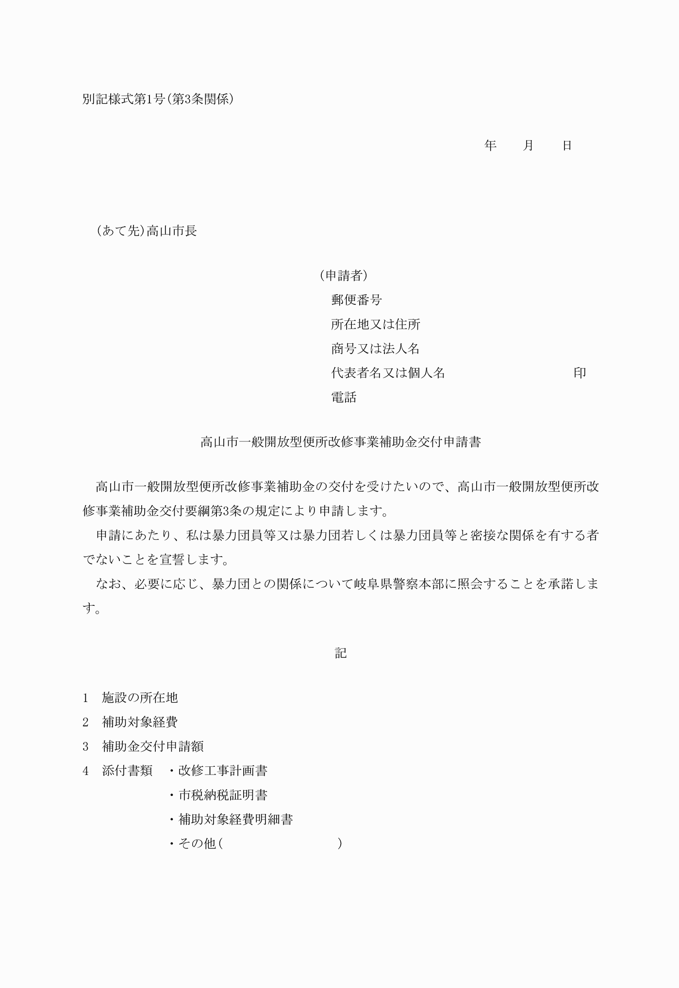
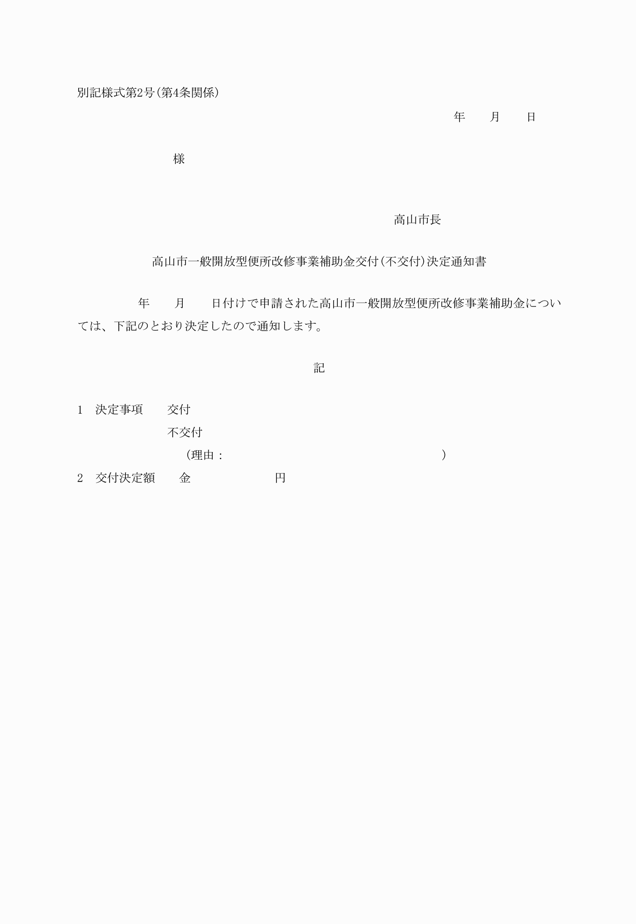
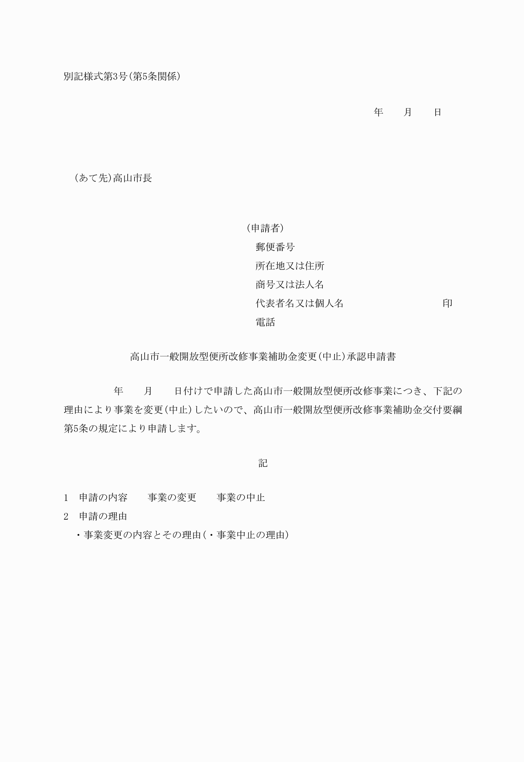
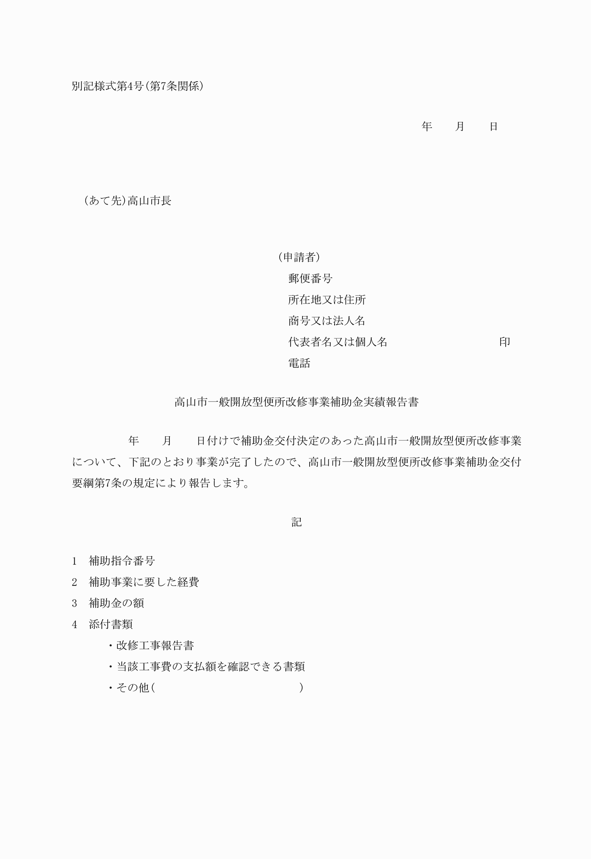
別記様式第１号（第３条関係）
（平２２.９.３０・平２４.６.２９・一部改正）
別記様式第２号（第４条関係）
別記様式第３号（第５条関係）
（平２２.９.３０・一部改正）
別記様式第４号（第７条関係）
（平２２.９.３０・一部改正）

